声现象

**2012-2013学年广东省广州市海珠区八年级（上）期末考试**

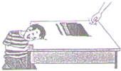1．如图所示的实验中，小芳轻轻的敲木板桌面，附近的其他同学听不到声音，但小明把耳朵贴到桌面上却听到了，这个实验肯定能说明（　　）

A．轻敲桌子不能发出声音

B．声音不能在空气中传播

C．构成桌面的木板能传播声音

D．桌面上的笔和书本能传播声音

2．声能够传递信息和能量．下列事例中，主要利用声传递能量的是（　　）

A．利用超声波检测金属工件有没有裂纹

B．医生通过听诊器给病人诊病

C．通过升学一起接收到次声波等信息，从而判断地震的方位和强度

D．利用超声波将人体内的结石击成粉末

3．（3分）下面四个单位中，用来表示声音强弱等级的是（　　）

A．纳米 B．分贝 C．光年 D．赫兹

4．城市控制噪音污染的以下四个措施中：①城市中机动车鸣喇叭禁鸣；②马路两旁植树造林；③马路旁居民楼窗户采用双层玻璃；④道路两侧设隔音板墙．有效的是（　　）

A．①② B．②④ C．①②④ D．①②③④

5．如图分别是音叉、钢琴、长笛发出的C调1（do）的波形图，三图的波形总体上疏密程度和振动幅度相同，但是波的形状不同．此时三乐器发出的声音（　　）

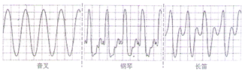A．音调相同，振幅相同 B．音调不同，响度相同

C．响度不同，音色相同 D．音调不同，音色不同

**2012-2013学年广州市花都区八年级（上）期末考试**

1．下列说法中正确的是（　　）

A．声音在空气中比在金属中传播得快

B．“闻其声而知其人”主要是根据声音的响度来判断的

C．市区内某些路段“禁鸣喇叭”，这是在声音传播的过程中减弱噪声

D．用声波能粉碎人体内的“小石头”，说明声波具有能量

2．噪声严重污染环境，影响人们的生活和工作，已成为社会公害．下列措施中不能减弱噪声的是（　　）

A．减少二氧化碳气体的排放 B．机动车辆在市内严禁鸣笛

C．在高速公路两旁设置隔音板 D．摩托车的排气管加消声器

3．如图是课本中探究声现象的四个实验情景，它们分别研究什么问题？请将下面的横线补充完整．（以下均选填：“音调”、“响度”、“音色”、“介质”、“能量”或“信息”）

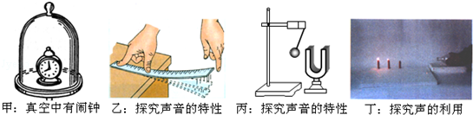

（1）甲实验说明声音的传播需要　 　；

（2）乙实验说明钢尺振动得越快，　 　越高；

（3）丙实验说明音叉的振幅越大，　 　越大；

（4）丁实验说明声波能传递　 　．

**2013-2014学年广州市白云区八年级（上）期末考试**

1．关于声现象，下列说法正确的是（　　）

A．物体只要振动，人们就能听到声音

B．发声体的振幅越大，音调越高

C．声音在真空中的传播速度为340m/s

D．人们能辨别不同乐器发出的声音，是因为它们的音色不同

2．吹奏竖笛时，竖笛内的空气柱就会　 　发出声音，按住不同的笛孔，声音的　 　就会改变．

3. 我们能够辨别不同乐器发出的声音，是由于它们的　 　不同．

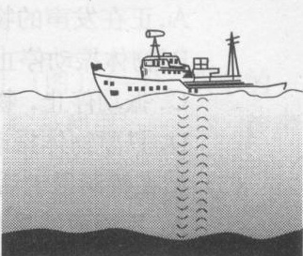4．一测量船将超声波垂直向海底发射，测出从发射超声波到接收反射波所用时间是4s，已知声音在水中传播速度1500m/s．问：此处海底深度是多少？

**2013-2014学年广州市越秀区八年级（上）期末考试**

1．下列关于声现象的说法正确的是（　　）

A．声音在各种介质中的传播速度一样大

B．只要物体在振动，我们就一定能听到声音

C．减弱噪声的唯一方法是不让物体发出噪声

D．拉二胡时不断地用手指控制琴弦，是为了改变音调

2．下列说法正确的是（　　）

A．宇航员能在太空中对话，说明声音可以在真空中传播

B．B超检查身体是利用超声波传递的能量

C．用超声波能粉碎人体内的“结石”，说明超声波具有能量

D．道路两旁建隔音墙是为了在声源处减弱噪声

3．（4分）（1）用手拨动绷紧的橡皮筋，我们听到了声音，同时观察到橡皮筋变“胖”变“虚”了，这是因为橡皮筋在　 　；在室内讲话比旷野里响亮，这是因为　 　与原声混在一起的缘故．

（2）某同学测出三根金属管各自发出声音的频率分布是：f甲=2131Hz，f乙=1284Hz，f丙=656Hz，三根管中音调最低的是　 　（选填“甲”、“乙”或“丙”），乙管在2s内做了　 　次振动．

4. 如图4所示，将正在发声的音叉轻触系在细绳上的乒乓球，观察乒乓球被弹开的幅度，使音叉发出不同响度的声音，重做上面的实验，此实验说明　 　与　 　有关．

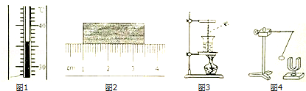

**2014-2015学年广东省广州市海珠区八年级（上）期末物理试卷**

1．（3分）下列措施属于在传播过程中阻断噪声的是（　　）

A．摩托车安装消声器

B．航母上指引飞机的战士戴防噪声耳罩

C．城市道路两旁种植茂密的大树

D．盗铃时掩耳朵

2．（3分）教师里同学们用掌心托着装有少量水的水瓶，讲台上老师敲响大鼓的时候，同学们掌心明显感受到瓶子振动，此感受主要说明了声音（　　）

A．传播需要介质 B．以波的形式传播

C．可以传递信息 D．可以传递能量

3．（5分）某音叉振动时发声，音叉在2秒内振动了1024次，频率是　 　．

（1）音叉发出的声音输入示波器，在1s时小明观察到示波器的波形如图甲所示，发生变化的是

A．音色 B．响度 C．音调

（2）1s后小明还能观察到示波器有完整的振动波形，请在图乙中把大致的波形画出来．

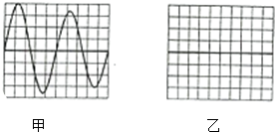

**2014-2015学年广州市荔湾区八年级（上）期末考试**

1．声波既能传递“信息”，也能传递“能量”．下面事例中，主要是利用声波传递“能量”的是（　　）

A．利用回声定位原理制成的倒车雷达 B．利用声呐系统探测海洋的度

C．利用B超查看胎儿的情况 D．利用超声波排除人体内的结石

2．关于声音说法正确的是（　　）

A．减弱噪声实质是降低噪声的振动频率

B．超声波是人耳听不到的声音，这是由于它的振动幅度过大

C．在鼓面上撒一些泡沫屑，敲鼓时见到泡沫屑不停地跳动能说明声音产生的条件

D．登上月球的宇航员即使相距很近，也只能用无线电交谈能说明声音产生的条件

3．（3分）海洋动物质量越大，其叫声越是有力而低沉，即响度较　 　，音调较　 　．（甲）、（乙）两曲线为科考船声纳系统收录的500kg的海豚和100t的蓝鲸叫声的波形图，　 　（甲/乙）是蓝鲸发出的．

菁优网：http://www.jyeoo.com

4．（6分）微风吹过，金属管风铃发出悦耳的声音．小明想探究管子发出声音的频率与长度、直径的关系．他选取了材料与管壁厚度都相同、长度和直径都不同的三根直管，将它们用细线悬挂，敲击后，测出各自发出声音的频率，数据如表：

|  |  |  |  |
| --- | --- | --- | --- |
| 编号 | 长度/cm | 直径/cm | 频率/Hz |
| 1 |  | 1.50 | 2131 |
| 2 | 31.00 | 2.00 | 1284 |
| 3 | 48.50 | 2.50 | 656 |

（1）用刻度尺测量1号管长度如图所示，读数是　 　cm．

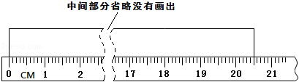

（2）三根管中音调最低的是　 　号（填写编号）．

（3）根据表中数据，能否得出“管子发出声音的频率随长度、直径的增大都会减小”的结论？请说明你的理由．

答：　 　（选填“能/不能”）；理由：　 　．

**2014-2015学年广州市天河区八年级（上）期末考试**

1．关于声音，下列说法正确的是（　　）

A．高速公路两侧安装透明板墙是在声源处减弱噪声

B．只要物体振动，我们就能听到声音

C．超声波不能在真空中传播

D．人们根据响度来辨别不同乐器发出的声音

2．（5分）（1）当声音的音调、响度或音色不同时，示波器上所显示的波形也会不同．图1为用为敲击256Hz的音叉后在示波器上所显示的波形．那么用更大的力敲同一音叉时发出更响亮的声音，在A、B、C、D四幅图中，示波器上所显示的是　 　图所对应的波形，　 　图比图1中的声音的音调要高，四幅图中声音的音色　 　（选填“相同”或“不同”）．

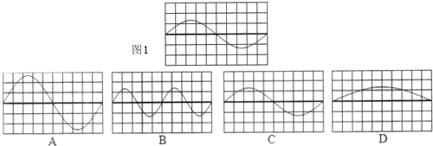

（2）用超声测位仪向海底垂直发射一频率为40000Hz的声波，经过4s后收到回波．如果已知人耳听力频率听到此声音．海水中声音的平均传播速度为1500m/s，此处海水深　 　m，范围为20Hz﹣2000Hz，则人耳　 　（选填“能”、“不能”）听到．

**2014-2015学年广州市黄埔区八年级（上）期末考试**

1．下列做法用来改变音调的是（　　）

A．老师用扩音器讲课 B．摩托车上装消音器

C．用大小不同的力敲击同一个音叉 D．依次敲击装有不同高度水的瓶子

2．下列控制噪声的措施中，属于防止噪声产生的是（　　）

A．晚上休息时关闭房间的门窗 B．公共场所不要高声喧哗

C．街道上安装噪声监测仪 D．纺织车间的工作人员使用防噪声耳罩

3．在公共场所“轻声”说话是文明的表现，在课堂上“大声”回答问题才能让老师和同学们都能听清楚．这里的“轻声”和“大声”是指声音的（　　）

A．响度 B．音调 C．音色 D．频率

4．（4分）如图所示是用一根吸管做的笛子，在吸管上有五个孔，其中一个是吹孔．嘴对着吹孔吹，由于吸管内空气柱发生　 　产生笛声．用手指按住其他不同的孔吹笛，可以听到不同的声音，这主要改变了声音的　 　．

菁优网：http://www.jyeoo.com

5．（6分）（1）为了探究声音产生的原因，小明和小华一起做了下面实验：小明把手放在喉咙处大声讲话，感觉喉头振动了；小华把正在发声的音叉放在水中，水面激起了水花．通过对这两个实验现象的分析，你能得出的结论是：　 　．小华同学用手使劲敲桌子，桌子发出了很大的声响，但他几乎没有看到桌子的振动，为了明显地看到实验现象，你的改进方法是：　 　．

（2）运用声呐系统可以探测海洋深度．与海平面垂直的方向上，声呐向海底发射超声波，如果经4s接收到来自大海底的回波信号，则该处的海深为　 　m（海水中声速是1500m/s）．但是，声呐却不能用于太空测距（比如地球与月球的距离），这是因为　 　．

**2015-2016学年广东省广州市白云区八年级（上）期末考试**

1．（3分）在“滥竽充数”这个故事中，不会吹竽的南郭先生混在一百人的大乐队里，竟然没被齐宣王发现．因为南郭先生在演奏时（　　）

A．减少了竽声传播速度 B．改变了竽声的音色

C．减小竽声的响度 D．降低竽声的音调

2．（3分）我国目前正在实施“嫦娥一号”登月工程．假如你以后登上月球后，你所做的那个实验，不能像在地球上一样进行的是（　　）

A．用刻度尺测长度

B．用放大镜看细小物体

C．用平面镜改变光的传播路径

D．用小锤敲击音叉可听到音叉发出的声音

3．（3分）海洋动物质量越大，其叫声越是有力而低沉，即响度较　 　，音调较　 　．图所示是甲、乙两曲线为科考船声纳系统收录的100kg的海豚和500kg的蓝鲸叫声的波形图，其中　 　（选填“甲”或“乙”）是海豚发出的．

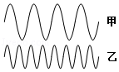

4．（8分）如图的四幅插图是来自课本的，回答对应的问题：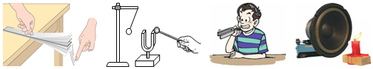

（1）改变钢尺伸出桌面长度，用相同力拨动钢尺，是为了探究　 　；

（2）图中乒乓球的作用是　 　；

（3）将振动的音叉尾部抵到牙齿上是研究　 　；

（4）图中烛焰在音乐声中摇曳说明了　 　．

**2015-2016学年广东省广州市海珠区八年级（上）期末物理试卷**

1．（3分）通常，人们会从噪声的产生、传播及接收三个环节控制噪声．下列措施中，属于在产生环节控制噪声的是（　　）

A．内环路两旁安装屏蔽墙

B．广州市内汽车禁止鸣笛

C．航空母舰甲板上的引导员带耳罩

D．街道上安装噪声监测仪

2．（3分）浴室中唱歌感到声音响亮，在体育馆内唱歌感到歌声回荡，对此现象解释正确的是（　　）

A．在体育馆内，声音传播的速度比较快

B．在浴室中，声音传播的速度较慢

C．在浴室中唱歌时，人不能听到回声

D．在体育馆内唱歌时，人能听到回声

3．（3分）人能区别猫和狗发出同样大声的，频率为1000Hz的声音，这主要是因为猫和狗（　　）

A．发出声音的音调不同 B．发出声音的音色不同

C．发声体每秒振动的次数不同 D．发出声音的响度不同

4．表中记录了一些介质中的声速

|  |  |  |
| --- | --- | --- |
| 一些介质中的声速（m/s） | | |
| 空气（15℃） 340 | 蒸馏水（25℃） 1497 | 铁（棒） 5200 |
| 空气（25℃） 346 | 海水 1500 | 大理石 3810 |
| 软木 500 | 铜（棒） 3750 |  |
| 煤油（25℃） 1324 | 铅（棒） 5000 |  |

（1）从表格数据可以知道，影响声速的因素有　 　、　 　．

（2）用超声测位仪向海底垂直发射声波，经过4s后收到回波，此处海底深度约　 　m．

（3）打雷和闪电在天空中某处同时发生，小明看到闪电，2s后听到雷声，则雷电发生处距离小明约　 　m（已知：当时气温为15℃，光速取3×108m/s）

**2015-2016学年广州市荔湾区八年级（上）期末考试**

1．在繁华的闹市区设立噪声检测器，这是测定声音的（　　）

A．音调 B．响度 C．音色 D．声速

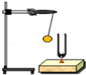2．如图所示，在演示声音是由物体振动引起的试验中，将正在发声的音叉紧靠悬在旁边的轻质小球，小球被多次弹开，在此实验中小球的作用是（　　）

A．使音叉振动的时间延长

B．使音叉振动尽快停下来

C．使声波多次反射形成回声

D．把音叉的微小振动放大，便于观察

3．如图所示，将一支点燃的蜡烛放在扬声器的前方，当扬声器发出较强的声音时，可以看到烛焰随着音乐节奏晃动，扬声器的纸盘由于　 　发出声音，声音通过　 　传到烛焰处，烛焰的晃动说明声音具有　 　．如果扬声器纸盘振动频率加快，那么我们会听声音的哪个特征发生了怎么变化？　 　．

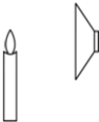

4．（6分）国庆节晚上，小明在家里的烟台上看到一股绚丽的烟花在空中绽放，3s后他听到爆炸声．

（1）黑暗的夜空中绚丽的烟花　 　（是/不是）光源，光在真空中传播的速度是：　 　m/s．

（2）如果声速是340m/s，请估算烟花绽放处与小明相距的大约距离．

**2015-2016学年广州市天河区八年级（上）期末考试**

1．下表是某些介质中的声速v，分析表格信息，下列选项正确的是（　　）

|  |  |  |  |
| --- | --- | --- | --- |
| 介质 | v/（m•s﹣1） | 介质 | v/（m•s﹣1） |
| 水（5℃） | 1450 | 冰 | 3230 |
| 水（15℃） | 1470 | 软橡胶（常温） | 40至50 |
| 水（20℃） | 1480 | 软木 | 500 |
| 海水（25℃） | 1531 | 铁（棒） | 5200 |

A．声音在固体中的传播速度比在液体中的传播速度快

B．声音在同种介质中传播速度一定相同

C．声速与介质种类和介质温度有关

D．在25℃海水中向海底发射超声波，回声速度小于1531m/s

2．把频率为512Hz音叉发出的声音信号输入示波器，示波器的波形图如图．若把频率为 256Hz音叉发出的声音信号输入同一设置的示波器，其波形图可能是图中的（　　）

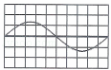

A．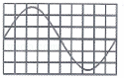 B．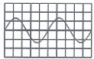 C．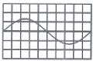 D．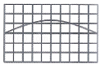

3．下列关于声现象的说法，正确的是（　　）

A．利用B超看胎儿的发育情况说明声能传递信息

B．倒车雷达是利用声能传递能量

C．蝴蝶飞行时翅膀振动频率是15Hz，则它翅膀每分钟振动15次

D．在30dB环境中正常人耳听不出有声音

4．（3分）（1）如图，小刚在艺术节上用吉他伴奏优美的乐曲．演奏前先要调节振动琴弦的长短和松紧，这样做的目的是改变琴弦振动的　 　（选填“频率”或“幅度”），从而改变声音的　 　特性；更用力拨动同一琴弦可以使发出声音的　 　更大；在弹奏的过程中，小刚伴随拍子敲击吉他面板模仿鼓声，但观众能听出并不是真正的鼓声，这是因为吉他面板和鼓面发出声音的　 　不同．

（2）观看艺术节时要求把手机调成静音或振动模式，这是从　 　途径来减少噪声．

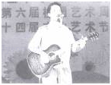

5．（5分）用激光测距仪测量月球、地球之间的距离，如图，

（l）一束激光从激光测距仪发出并射向月球，大约经过2.65s反射回来，则地球到月球的距离大约是多少m？

（2）若改用超声波测距仪，能否完成此次测距？为什么？

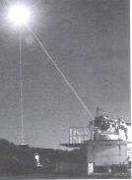

6．（10分）观察图甲、乙的现象

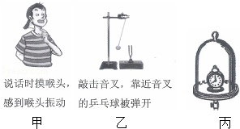

（1）根据图甲的现象，可知　 　．

（2）图乙实验音叉旁放乒乓球的目的是　 　，为了达到该目的，除了利用小球外，你还有什么其他方法，请写出操作步骤及要观察的现象：　 　．

（3）如图丙，小金把正在响铃的闹钟放在玻璃罩内，逐渐抽出其中的空气，此时听到声音逐渐减弱，由上述实验现象可以推断　 　，当玻璃罩内没有空气时，将会发生什么现象？　 　．

小玲认为听到的闹钟声音越来越小的原因是闹钟本身的声音在变小，请你帮小金想个实验方法证明铃声减弱是因为空气减少导致，而不是闹钟本身的声音在变小．操作方法：　 　．

**2015-2016学年广东省广州市越秀区八年级（上）期末物理试卷**

1．（3分）如图所示是声现象中，可以用相同的声学知识解释的是（　　）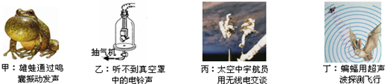

A．甲和乙 B．丙和丁 C．乙和丙 D．甲和丁

2．（2分）“会说话的汤姆猫”是一款手机宠物类应用（如图所示）．游戏时，当你对着它讲话，它就会模仿你的腔调学舌，非常好玩．“汤姆猫”和人说出的话虽然语义相同，但由于两种声音的　 　（填“音调”、“响度”或“音色”）不同，所以能够区别出来，你讲话的声音是靠你的声带　 　产生的．

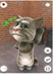

**2015-2016学年广州市育才中学八年级（上）期末考试**

1．以下减小噪音的措施中，属于在传播过程中减弱的是（　　）

A．戴上防噪声的耳塞 B．市区里种草植树

C．建筑工地上噪声大的工作要限时 D．市区内汽车喇叭禁鸣

2．关于声现象，下列说法中正确的是（　　）

A．只要物体在振动，我们就一定能听到它发出的声音

B．我们能区分不同同学说话的声音，是因为他们发出声音的响度不同

C．超声波可以用来清洗钟表等精细机械，说明声波可以传递能量

D．城市道路旁的隔声板可以防止噪声的产生

3．吉他是一种常见的乐器，拨动粗细不同的弦是为了得到不同的（　　）

A．响度 B．音调 C．振幅 D．音色

4．（4分）小明利用音响播放歌曲《千里之外》，妈妈一听就说：“这是周杰伦唱的”．她做出这个判断的主要依据是不同歌手发出声音的　 　不同．歌声是通过　 　传播到妈妈耳中的．

**2015-2016学年广州市执信中学八年级（上）期末考试**

1．下列四种图片说法正确的是（　　）

A．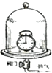此图实验表明：真空中不能传声

B．此图实验表明：频率越高，音调越低

C．菁优网：http://www.jyeoo.com此图实验表明：固体可以传声

D．菁优网：http://www.jyeoo.com此图实验表明：蝙蝠利用发出的次声波导航

2．如图所示，根据声音的波形判断，属于噪声的是（　　）

A．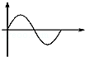 B．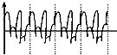 C．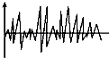 D．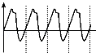

3．两列声波在同一示波器上显示的波形如图甲、乙所示，则这列声波（　　）

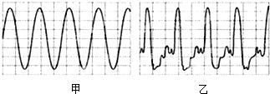

A．音调不同 B．响度不同

C．音色不同 D．音调、响度和音色均不同

4．下列图中，主要描述声音能够传递能量的是（　　）

A．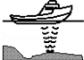探测海深 B．菁优网：http://www.jyeoo.com敲瓶底火焰摇动

C．菁优网：http://www.jyeoo.com回声定位 D．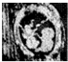超声波探查

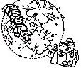5．在我国的许多地方，过春节时人们喜爱放鞭炮（如图所示），下面是四位同学关于这件事的认识，你觉得谁的观点最正确（　　）

A．小明：放鞭炮能增加节日的喜庆气氛，鞭炮声不能算作噪声

B．小华：放鞭炮没有任何好处

C．小轩：放鞭炮虽然可以烘托节日气氛，但它会产生噪声、空气污染问题

D．小新：只要用收录机播放鞭炮的录音，就不存在噪声污染问题了

**2016-2017学年广东省广州市荔湾区八年级（上）期末考试**

1．某电视台举办了这样一套综艺节目，众多知名歌手戴着各种面具蒙着脸在舞台上演唱自己从未唱过的歌，观众只凭声音来猜测演唱的是哪一位歌手，由于歌手故意将自己的声音进行了“包装”，观众猜测的难度较大．节目中，观众往往容易猜出自己最熟悉的歌手，是因为观众熟悉歌手唱歌时发出的声音的（　　）

A．音调 B．频率 C．响度 D．音色

2．暖水瓶的瓶胆夹壁中是真空，小明想利用它来探究真空能否传声．他把音乐贺卡里的电子发生器放入瓶中，根据听到的声音进行判断．在他设计的下列几组比较因素中最合理的是（　　）

A．塞上瓶塞和不塞瓶塞进行比较 B．用一个完好的和一个已经漏气的瓶胆进行比较

C．把瓶胆放在近处和远处进行比较 D．将音量大小不同的芯片先后放入瓶胆中进行比较

3．如图1所示，小明和小刚用硬纸板做一个圆盘，在圆盘的最外周打一圈距离相等的小孔，在圆盘的内圈打上许多距离不等的杂乱无章的小孔．把圆盘固定到一个轴 上，以不变的速度转动圆盘，同时用一根橡皮管对准最外一圈小孔吹气，产生的声音的波形是图2　 　；若对准圆盘的内圈的小孔吹气，产生的声音的波形是图　 　； 从物理学的角度讲，图2　 　属于噪声（均选填“甲”或“乙”）．

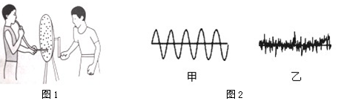

**2016-2017学年广州市天河区八年级（上）期末考试**

1．如图，对声现象四个实验的分析，正确的是（　　）

A．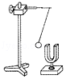如图正在发生的音叉把静止的乒乓球弹开，说明声音的传播需要介质

B．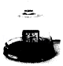如图抽出玻璃罩内的空气，听到罩内的铃声减小，说明声音可以在真空中传播

C．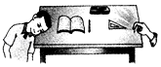如图小张把耳朵贴在桌面上，听到小明敲桌子的声音，说明声音是由物体的振动产生

D．菁优网：http://www.jyeoo.com如图相同的玻璃瓶中灌入不同高度的水，敲击它们，听到它们发出声音的音调不同

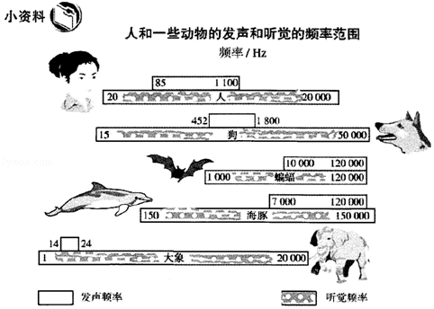4．根据如图中提供的小资料，判断以下说法正确的是（　　）

A．海豚可以发出次声波

B．蝙蝠发出的都是超声波

C．大象和狗的“发声频率”没有重叠区，所以狗的叫声大象永远听不到

D．15Hz的声音即使振幅足够大，人耳依然是听不到

5．琴弦甲每秒内振动次数少于琴弦乙，将甲弦输入示波器时声音波形如图所示，则乙弦声输入同一设置的示波器，乙弦声波形是选项中的哪一幅？（　　）

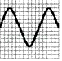

A．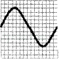 B．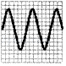 C．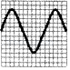 D．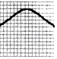

6．（5分）（1）在某次乐器比赛现场，为了保持现场相对安静的环境，大家将手机调成静音或振动模式，这种措施是从　 　方面来控制噪声．我们在听演奏曲的时候，能准确区分钢琴和长笛的声音，是因为它们各自的　 　不同．当表演鼓乐的时候，表演者逐渐加大敲鼓的力度，可以听到鼓声　 　变大．

（2）采用回声定位原理制成的倒车雷达，这是利用超声波可以　 　；在医院用超声波清洗牙齿，这是利用它可以　 　．

7．（5分）如图甲所示，声呐发出的超声波遇到障碍物会反射回来，根据收到回波的时间，可以确定障碍物的位置，超声波在海水中传播的速度（v）﹣﹣时间（t）图象如图乙所示．

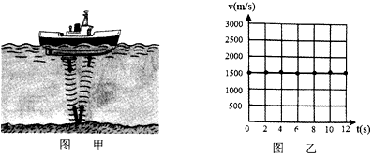

（1）根据超声波的v﹣t图象，超声波在海水中传播的速度多大？

（2）一群鱼从船底下经过时，声呐发射超声波，经过0.2s后收到鱼群反射的回波，鱼群离船底的距离多大？

8．（5分）现在给你如下器材：钢尺一把、木梳一把、音叉、乒乓球（系有细线）、皮筋、鼓、碎纸屑、小锤．请你从中任选器材，设计一个有关声现象（选择题目“探究声音响度与振幅关系”、“探究声音音调与频率关系”、“探究声音产生条件”）实验报告．

|  |
| --- |
| 【声现象实验报告】  （1）实验目的：  （2）所选器材：　 　（仅限题目给出器材）  （3）简要写出合理方案：　 　（可用画图或文字表述） |

**2016-2017学年广州市黄埔区八年级（上）期末考试**

1．俗话说：“闻其声知其人．”这句话是指即使未看到人，也能分辨出熟人的声音，这主要是依据声音的（　　）

A．速度 B．响度 C．音调 D．音色

2．电视机遥控器的前端有一个发光二极管，遥控时按下不同的键，它可以发出不同波长的（　　）

A．次声波 B．超声波 C．红外线 D．紫外线

3．声音无处不在，下列关于声音的描述中正确的是（　　）

A．闹市中，人们关紧门窗，可以在声源处减弱噪声

B．公园里，游客听见鸟的鸣叫声，说明空气可以传播声音

C．运动场上，同学们的呐喊声越大，声音传播的速度越大

D．琴弦H比琴弦L每秒内振动次数多，推断此时H比L发出的声音的音调低

4．下列控制噪声的措施中，属于防止噪声进入耳朵的是（　　）

A．中考考场周围禁鸣喇叭 B．开会时把手机关机或调至无声状态

C．高速公路旁的房屋装隔音窗 D．机场跑道工作人员使用防噪声耳罩

5．（2分）图是人和一些动物发声和听觉的频率范围．他们所发出的声音都是由于发声部位　 　而产生的．地震前通常有次声波产生，人、海豚和大象中，能感觉到次声波的是　 　．

